Příloha č. 8
Příloha ke smlouvě o poskytování služeb v oblasti stravování žáků a zaměstnanců v souladu s bodem 3.3, oddíl Ill.- Cena služeb a režim plateb, Dodatku č. 1 ke smlouvě uzavřené dne 24.6. 2016.

Nová kalkulace nákladů od 1,3. 2023
- Kalkulace ceny oběda pro věkovou skupinu 15 a více let v době přítomnosti ve škole: Finanční normativ na potraviny
- Kalkulace ceny oběda pro věkovou skupinu 15 a více let od druhého dne

nepřítomnosti ve škole:
Finanční normativ na potraviny včetně platné sazby DPH 40
Mzdové náklady 35
Věcné nákladv 17
Celkem 92
- Kalkulace ceny oběda pro zaměstnance: jako bod 2
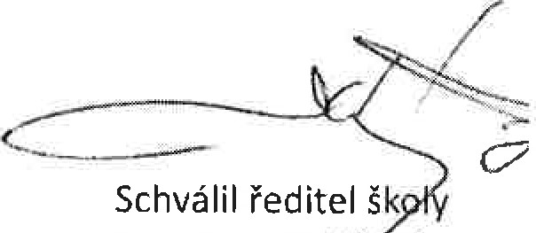
Finanční normativ na potraviny včetně platné sazby DPH
Mzdové náklady

Věcné náklady
17,-
Kč

Celkem
V Brně dne 8,2. 2023 Schválil ředitel šk Mgr. Zdeněk K' ný v zastoupen
Vypracoval .
Ilona Řičánková vedoucí školní jídelny ANĚČNÍ KONZERVATOŘ BRNO příspěvková organizace

NEJEDLÉ Ho 375/3,63Ü OO BRNO
'č: 00567566
17.- Kč

